ИНИЦИАТИВНЫЙ ПРОЕКТ
«Благоустройство территории кладбища (центрального входа) в р.п. Романовка »

1. Общие сведения о муниципальном образовании
1.1. Численность населения муниципального образования (человек): 6999чел
1.2. Численность населения части территории муниципального образования (человек) : 6290чел.
1.3. Наименования населенных пунктов, входящих в муниципальное
образование
1) р.п. Романовка - 6290 человек ;
2) пос. Красноармейский- 529 человек;
3) пос. Таволжанский - 169 человек.
4) ж.ст. Таволжанка – 11человек

1.4. Наименование населенного пункта, в котором планируется реализация проекта: р.п. Романовка
--------------------------------
2. Описание проекта
2.1. Направление проекта - проведение работ по благоустройству кладбища для захоронений с соблюдением санитарно-эпидемиологических и экологических норм, совершенствование системы организации похоронного дела на территории р.п. Романовка повышение уровня благоустройства и санитарного содержания кладбища.

2.2. Описание проблемы, на решение которой направлен проект
Кладбище является особым градостроительным, исключительно социально значимым объектом.
- кладбище, как градостроительный объект, расположенный на обособленном участке земли, нуждается в постоянном уходе, благоустройстве, ограждении. Оно должно постоянно поддерживаться в надлежащем состоянии, удобном для посещения гражданами и одновременно удобном для проведения новых захоронений;
- кладбище - это место поклонения памяти ушедших от нас родных и близких и оно постоянно должно отвечать этой функции, быть способным принять любое число посетителей, в том числе в дни массового посещения (к примеру, в пасхальные праздники).
Похоронное обслуживание населения регламентируется Федеральным законом от 12 января 1996 года № 8-ФЗ «О погребении и похоронном деле» (далее – Федеральный закон), Указом Президента Российской Федерации от 29 июня 1996 года № 1001 «О гарантиях прав граждан на предоставление услуг по погребению умерших» , санитарными правилами и нормами СанПиНи 2.1.1279-03 «Гигиенические требования к размещению, устройству и содержанию кладбищ, зданий и сооружений похоронного назначения», утвержденными постановлением Главного государственного санитарного врача Российской Федерации от 8 апреля 2003 года № 35, другими действующими санитарными правилами и нормами и рекомендательными документами Госстроя России по организации похоронного дела и содержанию объектов похоронного назначения.
Действующим законодательством Российской Федерации органы местного самоуправления наделены полномочиями по организации ритуальных услуг и содержанию мест захоронения.
В настоящее время кладбище в р.п. Романовка не отвечает современным требованиям.
К кладбищу отсутствуют подъездные пути. Нет парковочных мест контейнерной площадки. Ворота центрального входа находятся в неудовлетворительном состоянии. Центральный вход не оборудован местами отдыха (лавочками), не освещен.
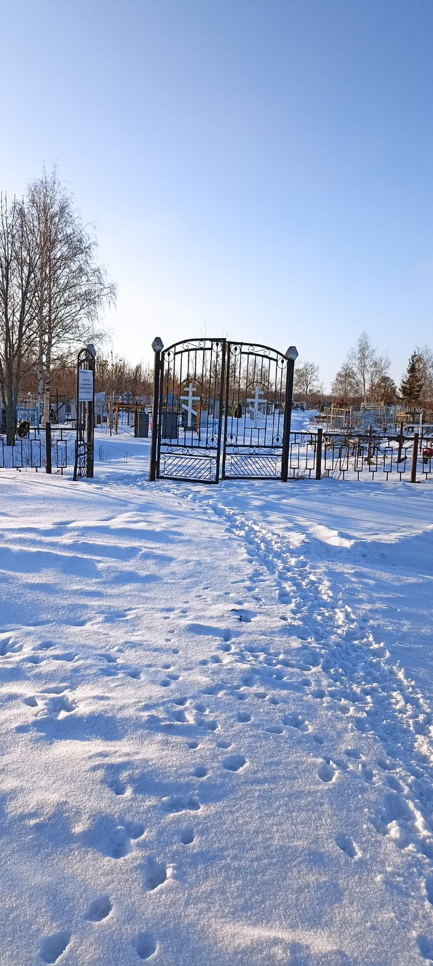
2.3. Предложения по решению указанной проблемы
- проведение необходимых работ по благоустройству территории кладбища (центрального входа);
- установка ворот и калитки центрального входа на кладбище;
- повышение уровня благоустройства и санитарного содержания кладбищ.
- устройство подъездного пути;
- устройство парковки;
-установка лавочек;
- устройство туалета;
- устройство контейнерной площадки;
- сохранение и укрепление исторических и культурных связей между поколениями

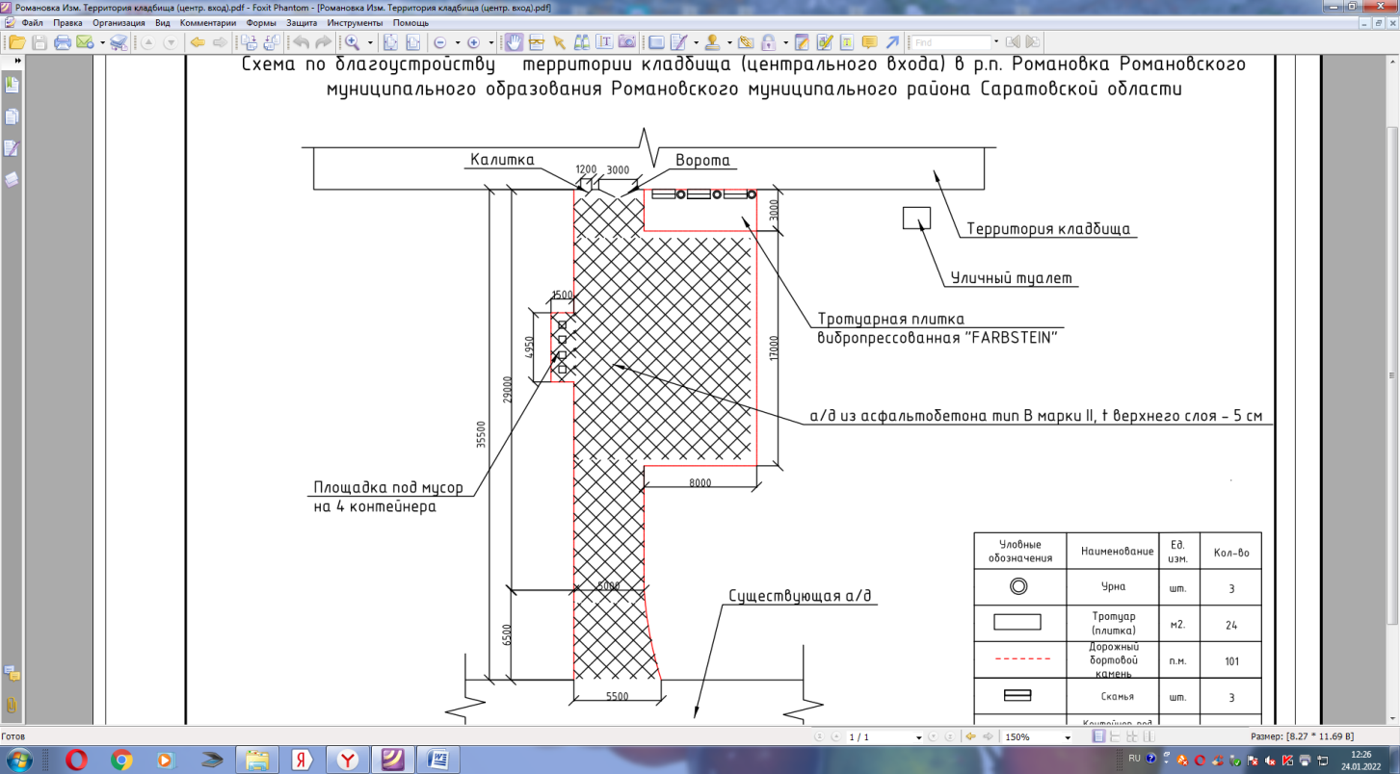

2.4. Предварительный расчет затрат на реализацию проекта

№ п/п | Мероприятия по реализации проекта <*> | Оценка  (рублей) | Описание
1 | 2 | 3 | 4
1. | За счет денежных средств, всего | 1900725.60
 | в том числе: | Х | Х
1.1. | Благоустройство территории кладбища (центрального входа) в р.п. Романовка | 1900725.60
1.2.
…
2. | За счет имущественного участия, всего | 5750.0
 | в том числе: | Х | Х
2.1. | Предоставление песка | 5000.0
2.2. | Предоставление цемента | 750.0
…
3. | За счет трудового участия, всего | 45250.0
 | в том числе: | Х | Х
3.1. | Уборка территории от строительного и бытового мусора. | 29000.0
3.2. | Благоустройства территории ( выравнивание песка, окос газона и др.) | 16250.0
…
Итого: |  | 1951725.60

2.5. Ожидаемые результаты
- Общественная значимость проекта
проект способствует активности населения, устанавливает тесную связь между жителями и органами самоуправления.
сохраняет и укрепляет исторические и культурные связей между поколениями

- Эффективность проекта :
- соблюдением санитарно-эпидемиологических и экологических норм, совершенствование системы организации похоронного дела на территории р.п. Романовка повышение уровня благоустройства и санитарного содержания кладбища.
- увековечивание памяти героев и участников ВОВ погребенных на кладбище в послевоенный период.

- совершенствование эстетичного вида и создание гармоничной архитектурно-ландшафтной среды Романовского муниципального образования, повышение уровня комплексного благоустройства.

3. Информация для оценки проекта
3.1. Финансовое участие в реализации проекта

Таблица 1
Планируемые источники финансирования мероприятий проекта
(в денежной форме)
№ п/п | Виды источников | Сумма (рублей) | Доля (процентов)
1 | 2 | 3 | 4
1. | Средства местного бюджета (не менее 10 процентов от стоимости проекта) | 210000.0 | 11.0
2. | Инициативные платежи:
2.1. | граждан (не менее 5 процентов от стоимости проекта для городского округа, городского поселения и не менее 3 процентов от стоимости проекта для сельского поселения) | 97000.0 | 5.1
2.2. | индивидуальных предпринимателей и юридических лиц | 250000.0 | 13.2
3. | Субсидия из областного бюджета <*> | 1343725,60 | 70.7
Итого стоимость проекта (объем финансового обеспечения за счет всех источников): |  | 1900725,60 | 100
--------------------------------

Таблица 2
Инициативные платежи индивидуальных предпринимателей и юридических лиц (расшифровка суммы строки 2.2 таблицы 1 пункта 3.1)
№ п/п | Наименование индивидуального предпринимателя юридического лица | Сумма  (рублей)
1 | 2 | 3
1. | ООО Агронетика | 100000
2. | ИП глава КФХ Ерошкина Т.И. | 15000
3. | ИП глава КФХ Шепилов А.И. | 25000
4. | ИП глава КФХ Цатиашвили Т.Р. | 30000
5. | ИП глава КФХ Жарков И.А. | 15000
6. | ИП глава КФХ Сапрыкин И.Н. | 15000
7. | ИП глава КФХ Старостенков Р.Н. | 15000
8 | ИП глава КФХ Мялкина О.В. | 15000
9 | ИП глава КФХ Гонтарев А.Ю. | 10000
10 | ИП глава КФХ Щербинин И.А. | 10000
 | Итого: | 250000

3.2. Имущественное и (или) трудовое участие заинтересованных лиц в реализации проекта (согласно приложению № 1 к инициативному проекту)
3.2.1. Общая стоимость имущественного и (или) трудового участия заинтересованных лиц в рублях 51000.0 руб.
3.2.2. Стоимость имущественного и (или) трудового участия населения в рублях 15000.0 руб.
3.2.3. Стоимость имущественного и (или) трудового участия индивидуальных предпринимателей и юридических лиц в рублях 36000.0руб.

3.3. Социальная эффективность реализации проекта
От реализации проекта пользу получат все слои населения проживающие в Романовском муниципальном образовании.
Кладбище, посещают все жители Романовки и гости Романовского муниципального района. Оно будет удобным для посещения гражданами и одновременно удобном для проведения новых захоронений;
Место поклонения памяти ушедших от нас родных и близких будет отвечать этой функции, быть способным принять любое число посетителей, в том числе в дни массового посещения (к примеру, в пасхальные праздники).

Число благополучателей (человек) – более 6290 человек.

3.4. Участие населения в определении и рассмотрении проекта
Число лиц, принявших участие в обсуждении, определении соответствия интересам жителей муниципального образования или его части, целесообразности реализации и поддержки проекта (человек)
Число лиц, принявших участие в обсуждении в процессе ее
предварительного рассмотрения - 3750 человека.
Число лиц, принявших участие в рассмотрении инициативного проекта на
собрании жителей поселения - 83человека.

3.5. Способы информирования

Использование способов информирования населения при реализации проекта |  | примечание/  ссылка
В соответствии с пунктом 5 статьи 26.1 Федерального закона от 6 октября 2003 года № 131-ФЗ «Об общих принципах организации местного самоуправления в Российской Федерации»:
Использование официального сайта муниципального образования в информационно-телекоммуникационной сети Интернет | да/нет | да
Использование официального сайта муниципального района | да/нет | да
Доведение информации до сведения граждан старостой сельского населенного пункта | да/нет | нет
Дополнительные способы<*>:
Использование информационных стендов | да/нет |  | да
Публикации в печатных средствах массовой информации | да/нет |  | да
Освещение проекта в телевизионной передаче | да/нет |  | нет
Информация в социальных сетях | да/нет |  | да
Иные способы:________________________________ | да/нет |  | нет
--------------------------------

4. Планируемая дата завершения реализации проекта «1» октября 2021 года.

5. Сведения об инициаторах проекта

Ответственное лицо (руководитель инициативной группы)
Ф.И.О. полностью | Масюкова Елена Николаевна
род деятельности | Заместитель отдела обслуживания на дому ГАУСО «КЦСОН Романовского района»
контактный телефон | 89030455115
e-mail

Список инициаторов проекта:
Штепа Татьяна Александровна тел. 89675021551;
Аленькин Николай Владимирович тел. 89678089993 ;
Свиридова Оксана Александровна тел. 89053874202;
Щербинина Марина Викторовна тел. 89063189077;
6. Сведения об ответственном за реализацию проекта от администрации муниципального образования
Ф.И.О. полностью | Сапрыкина Татьяна Юрьевна
должность | Начальник отдела архитектуры, градостроительства и ЖКХ администрации Романовского муниципального района
контактный телефон | 8(84544)4-01-65
e-mail | Saprikina.t132@yandex.ru

7. Дополнительная информация и комментарии: ____________________________________________________________________________________________________________________________________.

« 21» января 2022 года

Приложение № 1 к инициативному проекту

Планируемое имущественное или трудовое участие заинтересованных лиц в реализации инициативного проекта Романовское муниципальное образование
Имущественное и (или) трудовое участие заинтересованных лиц в реализации инициативного проекта: 51000.0 рублей,
в том числе:
1. Стоимость имущественного и (или) трудового участия населения в рублях 15000.0, в том числе:

1.1. Имущественное участие (безвозмездное предоставление товаров, материалов):
№ п/п | Наименования товаров | Единица измерения  (шт, кг, м и т.д.) | Количество | Цена за единицу (руб.) | Общая стоимость (руб.)
1 | 2 | 3 | 4 | 5 | 6
Итого

1.2. Трудовое участие (безвозмездное выполнение работ):
№ п/п | Виды работ | Единица измерения  (человек-час, норма-час, м, м², м³ и т.д.) | Объем работ | Цена за единицу (руб.) | Общая стоимость  (руб.)
1 | 2 | 3 | 4 | 5 | 6
1 | Выкашивание сорной растительности для выполнения работ использована газонокосилка. окос производился 2 раза (перед началом работ и после завершения) | Кв.м | 200 | 30 | 6000,0
2. | Вырубка кустарников и порослей | Кв.м | 30 | 100 | 3000,0
3. | Сбор и погрузка веток и строительного мусора на тракторную телегу | Человек-час | 4 | 1500 | 6000,0
Итого |  |  |  |  | 15000.0

2. Стоимость имущественного и (или) трудового участия индивидуальных предпринимателей и юридических лиц в рублях 36000.0, в том числе:

2.1. Имущественное участие (безвозмездное предоставление товаров, материалов):
№ п/п | Наименования индивидуальных предпринимателей/ юридических лиц | Наименование товаров | Единица измерения  (шт, кг, м и т.д.) | Коли-чество | Цена за единицу (руб.) | Общая стоимость (руб.)
1 | 2 | 3 | 4 | 5 | 6 | 7
1. | И.П. Ведерников А.А. | цемент | т | 0.2 | 4167 | 750
2. | МУП «Исток» | песок | т | 10 | 500 | 5000
…
Итого |  |  |  |  |  | 5750

2.2. Трудовое участие (безвозмездное выполнение работ):
№ п/п | Наименования индивидуальных предпринимателей/ юридических лиц | Вид работ (услуг) | Единица измерения  (человек-час, норма-час, м, м², м³ и т.д.) | Объем работ | Цена за единицу (руб.) | Общая стоимость  (руб.)
1 | 2 | 3 | 4 | 5 | 6 | 7
1. | Отдел культуры и кино администрации Романовского муниципального района Саратовской области | Уборка строительного и бытового мусора,  багоустройства территории ( выравнивание песка,) | человек-час | 5 | 800 | 4000.0
2. | ГАУ СО КЦСОН | Уборка строительного и бытового мусора,  багоустройства территории ( выравнивание песка,) | человек-час | 10 | 800 | 8000.0
3 | МУП ЖКХ | Уборка строительного и бытового мусора,  багоустройства территории | человек-час | 5 | 800 | 4000.0
4 | Администрация Романовского муниципального района | Уборка строительного и бытового мусора,  багоустройства территории | человек-час | 5 | 800 | 4000.0
2. | МУП «Исток» | Планировка территории, снятие лишнего грунта, выравнивания песка трактором «Бобкэйт»  На площади 400 кв.м | человек-час | 5 | 1450 | 7250
 | МУП «Исток» | Вывоз строительного ибытового мусора | т | 15 | 200 | 3000
Итого |  |  |  |  |  | 30250.0

Ответственное лицо
(руководитель инициативной группы) ____________ Масюкова Е.Н.

